Feladatok
Feladat 1A – Bemeneti kérdések (tanítói példány)
A helyes megoldások dőlt betűvel szerepelnek.
Mit jelent a digitális házirend?
- A számítógépes játék szabályai.
- Okosotthonokban a háztartási feladatok beosztása a családtagok között.
- Az okoseszközök használatára vonatkozó családi, iskolai szabályrendszer.
Melyik állítás hamis a digitális lábnyommal kapcsolatban?
- A digitális lábnyomba tartozik minden olyan jel, nyom, ami a felhasználó online jelenléte után marad.
- A digitális lábnyomba tartozik minden lábnyom, amit lefényképezünk és megosztunk a közösségi oldalakon, chatekben.
- A digitális lábnyomba tartozik minden olyan információ, amely alapján be lehet azonosítani egy felhasználót.
Melyik tartozik a digitális lábnyomok közé?
- E-mailezés, videók fel- és letöltése például a közösségi oldalakra.
- Fénykép készítése a telefonunkkal.
- Amikor beszkenneljük a lábnyomunkat.

Feladat 1B – Bemeneti kérdések (tanulói példány)
Mit jelent a digitális házirend?
- A számítógépes játék szabályai.
- Okosotthonokban a háztartási feladatok beosztása a családtagok között.
- Az okoseszközök használatára vonatkozó családi, iskolai szabályrendszer.
Melyik állítás hamis a digitális lábnyommal kapcsolatban?
- A digitális lábnyomba tartozik minden olyan jel, nyom, ami a felhasználó online jelenléte után marad.
- A digitális lábnyomba tartozik minden lábnyom, amit lefényképezünk és megosztunk a közösségi oldalakon, chatekben.
- A digitális lábnyomba tartozik minden olyan információ, amely alapján be lehet azonosítani egy felhasználót.
Melyik tartozik a digitális lábnyomok közé?
- E-mailezés, videók fel- és letöltése például a közösségi oldalakra.
- Fénykép készítése a telefonunkkal.
- Amikor beszkenneljük a lábnyomunkat.

Feladat 2A – Kimeneti kérdések/házi feladat (tanítói példány)
A helyes megoldások dőlt betűvel szerepelnek.
Mely szavakból áll össze a netikett kifejezés?
- A network (hálózat) és az etiquette (illemtan) szavakból áll.
- A norma (elvárás) és az etiquette (illemtan) szavakból áll.
- A network (hálózat) és az ethernet (helyi hálózat) szavakból áll.
Mi a netikett célja?
- Az internetbiztonságra hívja fel a figyelmet.
- A barátságos légkör megteremtése és megőrzése az internetes kommunikációban.
- Célja, hogy megmutassa a helyi hálózat méretét.
Mire kell figyelnünk a helyes netikettel kapcsolatban?
- Arra, hogy az online viselkedésünk megfeleljen a helyes viselkedési normáknak.
- Arra, hogy a képek, amiket feltöltünk, jó minőségűek legyenek.
- Arra, hogy ne regisztráljunk ismeretlen oldalra.

Feladat 2B – Kimeneti kérdések/házi feladat (tanulói példány)
Mely szavakból áll össze a netikett kifejezés?
- A network (hálózat) és az etiquette (illemtan) szavakból áll.
- A norma (elvárás) és az etiquette (illemtan) szavakból áll.
- A network (hálózat) és az Ethernet (helyi hálózat) szavakból áll.
Mi a netikett célja?
- Az internetbiztonságra hívja fel a figyelmet.
- A barátságos légkör megteremtése és megőrzése az internetes kommunikációban.
- Célja, hogy megmutassa a helyi hálózat méretét.
Mire kell figyelnünk a helyes netikettel kapcsolatban?
- Arra, hogy az online viselkedésünk megfeleljen a helyes viselkedési normáknak.
- Arra, hogy a képek, amiket feltöltünk, jó minőségűek legyenek.
- Arra, hogy ne regisztráljunk ismeretlen oldalra.
Feladat 3A – Milyen lehet ez a személy? (1. helyszín: mesterlap)
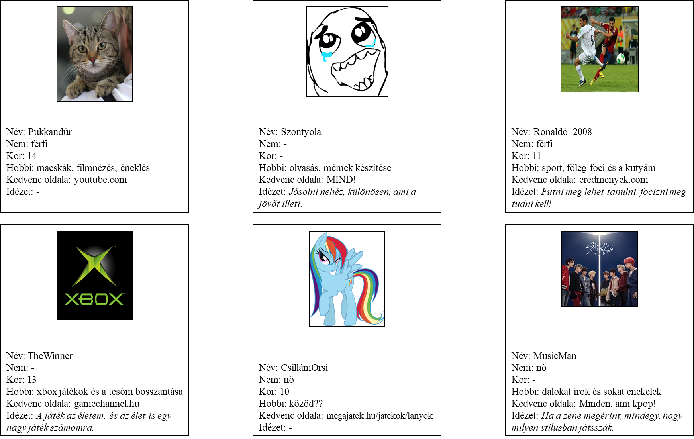
Feladat 3B – Milyen lehet ez a személy? (1. helyszín: tanulói példány)
Nézzétek meg az alábbi profilokat és a hozzájuk tartozó leírást, amit ők magukról adtak meg. Mit gondoltok, milyenek lehetnek ezek a személyek? Írjatok róluk néhány jellemzőt a benyomásaitok alapján!
Profil neve:
Mit tudunk róla?
Mit gondolsz, milyen ember lehet ő?  Karikázd be azt, amivel egyetértesz! |  |  | kedves | undok | barátságos
 |  |  | szimpatikus | kerülném | nem érdekel milyen
 |  |  | hasonló ízlésünk van | nincs közös bennünk | barátkoznék vele
Mi a saját benyomásod róla?
Profil neve:
Mit tudunk róla?
Mit gondolsz, milyen ember lehet ő?  Karikázd be azt, amivel egyetértesz! |  |  | kedves | undok | barátságos
 |  |  | szimpatikus | kerülném | nem érdekel milyen
 |  |  | hasonló ízlésünk van | nincs közös bennünk | barátkoznék vele
Mi a saját benyomásod róla?

Feladat 4A –Hogyan kellett volna írnia? (2. helyszín: mesterlap)
1. Házi feladat elkérése egy osztálytárstól, akivel nem vagy közeli kapcsolatban: | Gergő: Szia Peti! Nem voltam tegnap órán, mi volt a feladat?  Peti: Mire gondolsz?  Gergő: Hát a házira!  Peti: Jah, hát nem volt semmi extra.  Gergő: Az jó, de mi volt pontosan és mikorra kell?  Peti: Miért nem kérdezed meg valamelyik barátodat?  Gergő: Baj, hogy téged kérdezlek?  Peti: Nem, csak meglepődtem.  Gergő: Akkor elmondod mi volt?  Peti: Ja, persze. Munkafüzet 23. old 3-4. feladat. Keddre kell.  Gergő: Köszi!  Peti: Nincs mit. Csá.
2. Jelentkezés az osztályfőnöknél az osztálykarácsony megszervezésére: | Eszter: Kati néni! Láttam az üzenetét az osztálykarácsonnyal kapcsolatban.  Kati néni: Szia Eszter! Örülök. Szeretnél részt venni benne?  Eszter: Hát … ööö…talán.  Kati néni: Talán? Minden segítség jól jön. Csatlakozhatsz bátran!  Eszter: Kik vesznek még részt benne?  Kati néni: Négyen-öten. Többen közeli barátaid, mint Lara és Vero.  Eszter: Szupcsi! Akkor beszállok!  Kati néni: Köszönöm Eszter! Akkor csütörtökön a 2. óra után tartok egy megbeszélést veletek.  Eszter: Ok. Viszontlátásra!  Kati néni: Szép napot Eszter! Jó tanulást!
3. Osztálytárs születésnapjának megszervezésre: | Dominik: Csá majom! Robinak szülcsinapcsija lesz pénteken! Csinálunk valamit?  Dávid: Szasz! Minek?  Dominik: Minek, minek?! Hát nem szokás megünnepelni?  Dávid: Jó, igaz. De maceraaaaa  Dominik: Tavaly Robi szervezte a tiedet, csak mondom…  Dávid: Oooo, de gáz vagyok. Ok, akkor csináljunk valamit! Süti? Ajándék?  Dominik: Megkérdezem még a srácokat és összedobok egy messenger csoportot. Akkor benne vagy?  Dávid: Nanáhogy. Toljad! Segítek.  Dominik: Csúcs. Akkor ott folyt. köv.
4. Korrepetálás kérése: | Maja: Emmmaaaaaa!  Emma: Mizu?  Maja: Nem megy ez az átok matek! Segíts má.  Emma: Szépen kérsz mit ne mondjak.. mi baj?  Maja: A hossz átváltások nagyon gázul mennek..  Emma: Jó, de cserébe lemásolom a magyar házid.  Maja: Nemá..  Emma: Valamit valamiért!  Maja: Az nem jó! Inkább segítek, mint odaadom. Jó?  Emma: Ehh..legyen. Felhívlak viberen, ok?  Maja: Rendben! Nagyon kösz!

Feladat 4B –Hogyan kellett volna írnia? (2. helyszín: tanulói példány)
Feladat: Olvassátok el az alábbi párbeszédet és fogalmazzátok át őket úgy, hogy azok megfeleljenek a netikett szabályainak!
A kapott beszélgetés sorszáma:
Ki mondja | Hogyan mondaná a netikettnek megfelelően?
:
:
:
:
:
:
:
:
:
:
:
:
Ki mondja | Hogyan mondaná az illető a netikettnek megfelelően?
:
:
:
:
:
:
:
:
:
:
:
:

Feladat 5A – Alkossunk szabályokat! (3. helyszín: megoldás)
Feladat: Fogalmazd át az alábbi viselkedési szabályokat úgy, hogy a digitális világban is helyt álljanak! Ha esetleg azt gondolod, hogy az adott szabály ugyanúgy megfelel a digitális világban is, akkor azt csak másold át a Netikett oszlopba!
Etikett | Netikett
Mindig köszönj! | Mindig köszönj!
Ne kiabálj! | Ne írj csupa nagybetűvel, mert az kiabálásnak számít!
Ne beszélj sokat feleslegesen! | Fogalmazz tömören, lényegre törően!
Ne veszekedj, ne heveskedj, pláne közösségben! | Ne keveredj kommentvitába! Ne írj heves leveleket és ne válaszolj ilyenekre!
Ne sértsd meg mások érzelmeit! | Ne sértsd meg mások érzelmeit!
Beszélj szépen, választékosan! | Írj szépen, választékosan!
Ne káromkodj! | Ne káromkodj!
Egy beszélgetésben csak odaillő dolgokat mondj! | Ne írj a chatre vagy a fórumba oda nem illő dolgokat!
Ne osztogass kéretlenül reklámanyagot! | Ne spamelj!
Használd a helyes nyelvtani szabályokat és jelöléseket, illetve a kis- és nagybetűket is! | Használd a helyes nyelvtani szabályokat és jelöléseket, illetve a kis- és nagybetűket is!
Beszélj úgy másokkal, ahogy elvárod, hogy veled is beszéljenek! | Beszélj úgy másokkal, ahogy elvárod, hogy veled is beszéljenek!
Figyelj a kinézetedre! | Figyelj arra, hogy milyen információkat mutatsz magadról!
A magánéletedet csak azzal oszd meg, akivel akarod! Nem tartozik mindenkire! | Figyelj arra, hogy mit osztasz meg magadról és a családodról a közösségi oldalakon és levlistákon!
Ne beszélj ismeretlenekkel! | Ne beszélj ismeretlenekkel!

Feladat 5B - Alkossunk szabályokat! (3. helyszín: tanulói példány)
Feladat: Fogalmazd át az alábbi viselkedési szabályokat úgy, hogy a digitális világban is helyt álljanak! Ha esetleg azt gondolod, hogy az adott szabály ugyanúgy megfelel a digitális világban is, akkor azt csak másold át a Netikett oszlopba!
Etikett | Netikett
Mindig köszönj!
Ne kiabálj!
Ne beszélj sokat feleslegesen!
Ne veszekedj, ne heveskedj, pláne közösségben!
Ne sértsd meg mások érzelmeit!
Beszélj szépen, választékosan!
Ne káromkodj!
Egy beszélgetésben csak odaillő dolgokat mondj!
Ne osztogass kéretlenül reklámanyagot!
Használd a helyes nyelvtani szabályokat és jelöléseket, illetve a kis- és nagybetűket is!
Beszélj úgy másokkal, ahogy elvárod, hogy veled is beszéljenek!
Figyelj a kinézetedre!
A magánéletedet csak azzal oszd meg, akivel akarod! Nem tartozik mindenkire!
Ne beszélj ismeretlenekkel!

